Hohenlohe aktiv: Bauern planen virtuelle Einkaufsgemeinschaft

30 Bauern, Vertreter von Maschinenringen und von landwirtschaftlichen Genossenschaften kamen am Freitag, 23. Mai 2003 im Haller Haus der Wirtschaft zu einem Workshop „Landwirtschaftliche Einkaufsgemeinschaft“ zusammen, um sich über die Landwirtschaftliche Einkaufsgemeinschaft Allgäu (LEGA) zu informieren. Das Regionalmanagement Hohenlohe aktiv hatte den LEGA-Geschäftsführer Alois Wohlfahrt eingeladen. Er referierte über die Erfolge der virtuellen Warenwirtschaft. Im Allgäu haben sich über 200 Landwirte zusammengeschlossen, um Betriebsmittel gemeinsam einzukaufen. Nicht nur Preisvorteile sind das Ziel. Einige Bauern haben durch diese Zusammenarbeit einen Nebenjob als "Teleworker" erhalten.

Mit der Fischachtaler Einkaufsgemeinschaft gibt es im Landkreis Schwäbisch Hall bereits einen funktionierenden Verbund. Neu wäre die Einführung eines EDV-gestützten und über das Internet verbundenen Warenwirtschaftsystems. Dieses Vorhaben soll nun mit Fördermitteln der Modellregion Hohenlohe im Wettbewerb REGIONEN AKTIV vom Bundesverbraucherministerium unterstützt werden. Die dafür notwendige Konzeption soll nach dem Allgäuer Vorbild entwickelt werden. Darauf aufbauend könnten weitere Einkaufsverbünde in der Modellregion Hohenlohe, also im Hohenlohekreis und im Landkreis Schwäbisch Hall, sowie in der Partnerregion Heilbronn folgen.
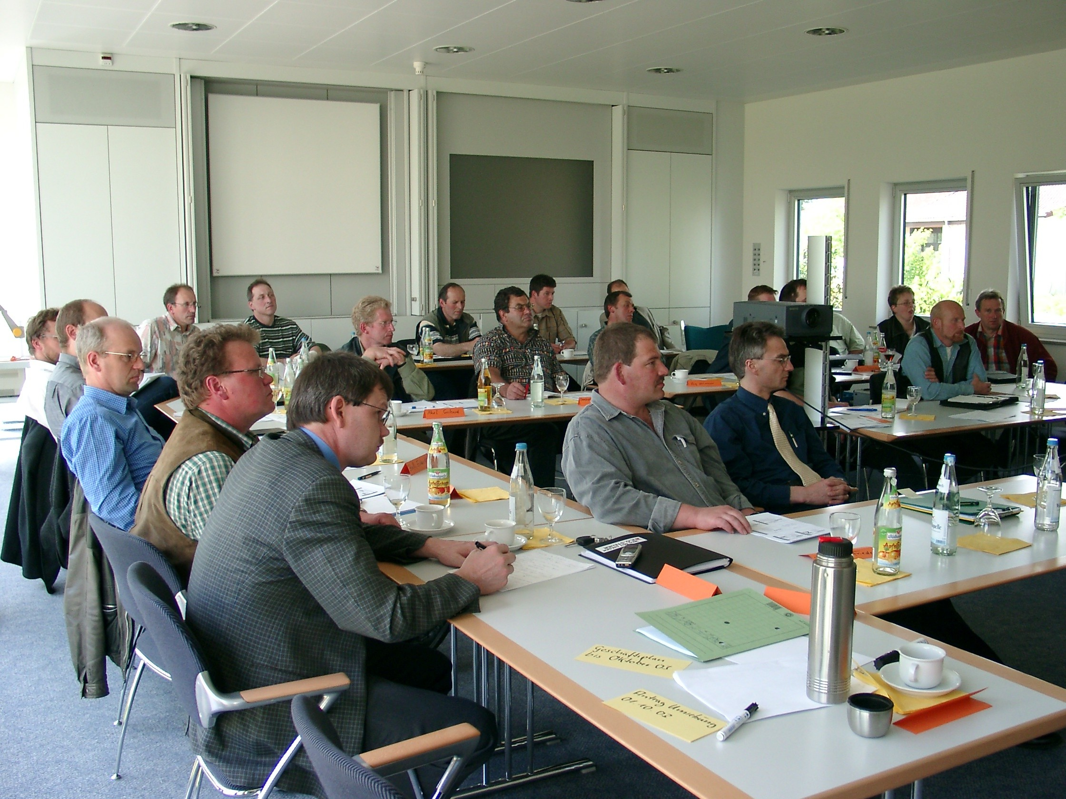

Bild:
Gespannt verfolgen die Teilnehmer beim Hohenlohe aktiv Workshop „Landwirtschaftliche Einkaufsgemeinschaft“ die Ausführungen von Alois Wohlfarth von der Landwirtschaftlichen Einkaufgemeinschaft Allgäu

